1. Réponds aux questions en faisant une phrase :
- Que se passe-t-il quand le roi essaye de couper la ficelle ?
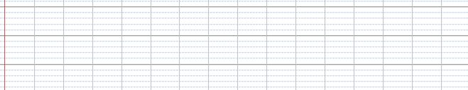
- Où sont tous les enfants ?
- Qui rencontre le roi ? Comment s’appelle ce personnage ?

2. Entoure l’intrus dans chaque ligne.
Route Chemin Rue Perdu
Désolé Navré Heureux Désespéré
Toboggan Malabars Réglisse Sucettes

3. Dessine l’endroit où le roi découvre une fillette
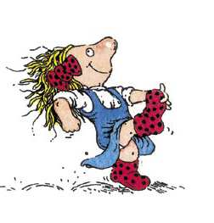

4. Complète ce texte à trou :
Mais quelle ne fut pas sa .......................... lorsqu'il vit, en
s'approchant d'elle, que la .................. en question était sa propre fille, la petite.............................., qui s'était échappée du ..........................pour aller s'acheter des ............................... .

